Seminář fyziologie: Transport plynů v krvi
Studentský protokol
1. Henryho zákon
Spočítejte množství rozpuštěného CO₂ v arteriální krvi. Rozpustnost CO₂
je 0,07 ml CO₂/100 ml krve na mm Hg.

2. Vlastnosti disociační křivky Hb pro O₂, Bohrův efekt
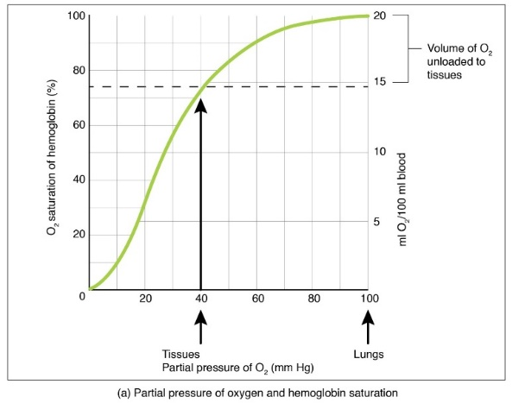
Do připraveného grafu zaznamenejte posun disociační křivky při ↑ Pco₂, ↓ pH, ↑ teploty, ↑ 2,3 BPG
3. Transport CO2 krví - Haldaneův efekt
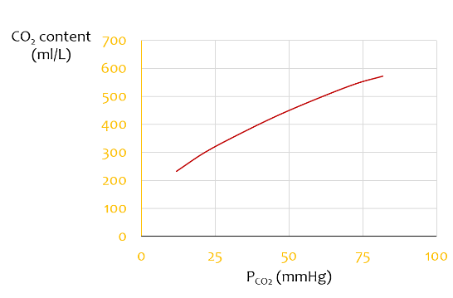
V grafu je znázorněna vazebná křivka Hb pro CO₂ při P_{O2}=100 mm Hg. Zakreslete tuto křivku při P_{O2}=40 mm Hg.

4. Pulzní oxymetrie – princip měření

5. Stanovení saturace pomocí pulzního oxymetru
Podmínky | Saturace - odhad | Saturace - měření
V klidu
Zadržení dechu
Utažená manžeta na paži
Cvičení – střední zátěž

6. Typy hypoxií

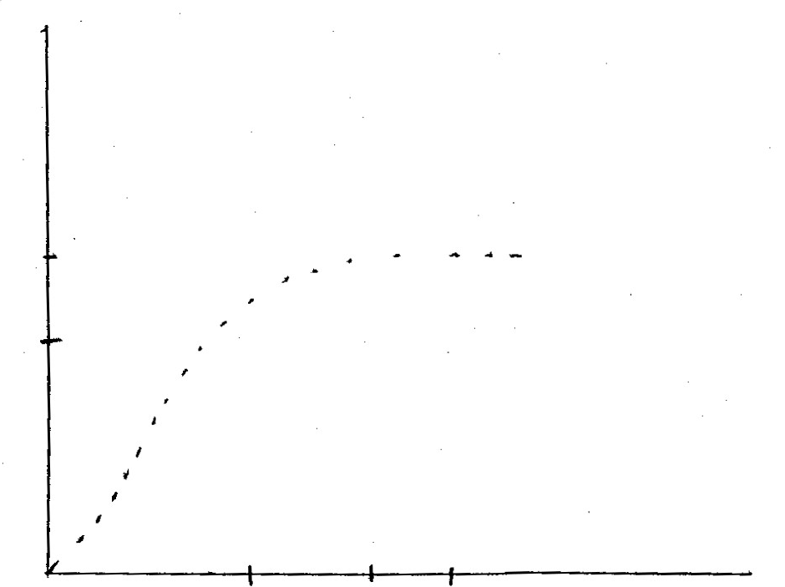
Hypoxie hypoxická Hypoxie anemická

Hypoxie stagnační Hypoxie cytotoxická

